第三单元过关检测卷
一、找出每组中不是同一类的，在下面的( )里画“△”。(每题3分，共6分)
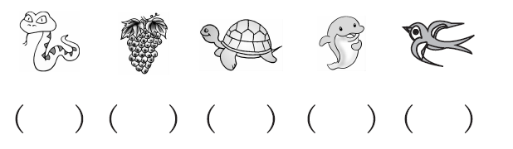
1．

2．
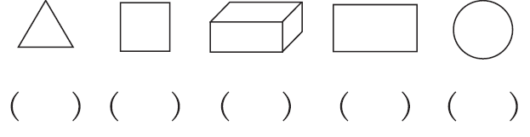

二、填一填。(每空2分，共20分)
1．下面是东方商厦各楼层经销商品的布局表。
楼层 | 一楼 | 二楼 | 三楼 | 四楼
经销商品 | 食品 | 家用电器 | 服装 | 家具

王阿姨要买一台吸尘器和一个茶几，她应该分别到( )楼和( )楼。
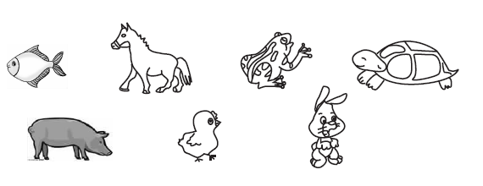
2．

这7只动物可以按( )和( )分两类。
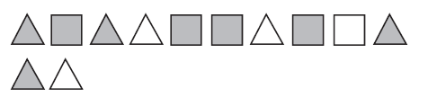
3．

这些图形可以按( )去分，也可以按( )去分。
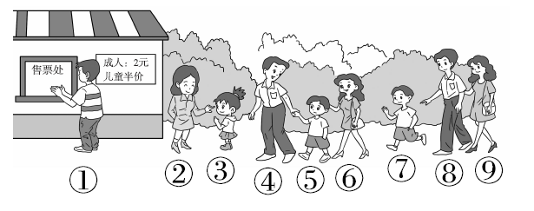
4．

图中人物可以按( )去分，也可以按( )去分。
5．填序号。
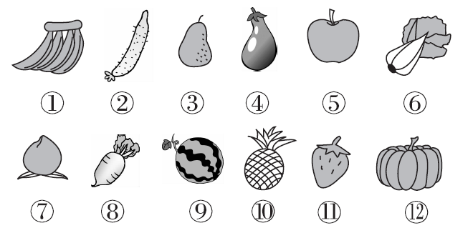

水果有( )，蔬菜有( )。
三、快乐的课外活动。(1题8分，2题4分，共12分)
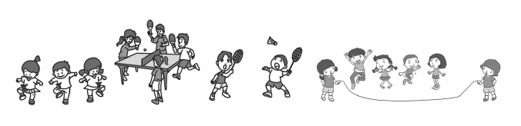

1．按活动项目分一分、涂一涂。
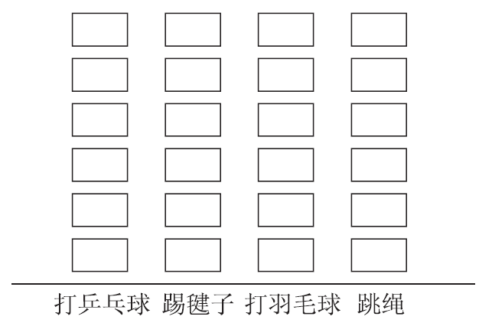

2．如果把这些同学分成两组，可以怎样分？填一填。
四、图片中的水果分一分。(1题18分，2题6分，共24分)
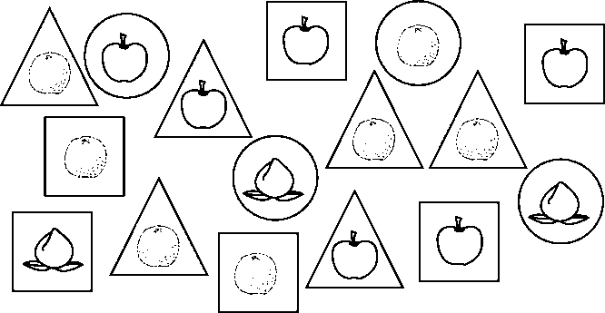
1．按水果的种类分一分，在下面涂一涂、填一填。
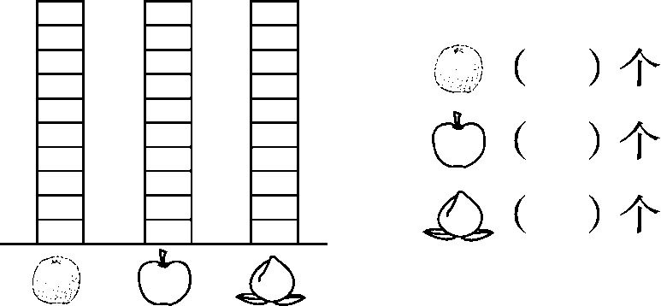
一共( )个，( )最多，( )最少。
橘子比桃多几个？
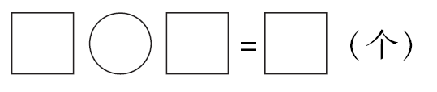
桃比苹果少几个？
2．按卡片的形状分一分，在下面涂一涂、填一填。

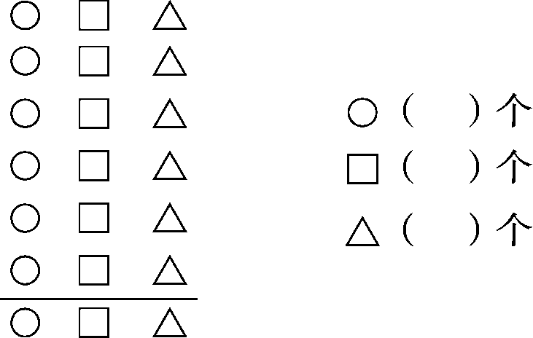
五、下面是某班同学最喜欢的交通工具调查情况。(1题10分，5题4分，其余每题2分，共20分)
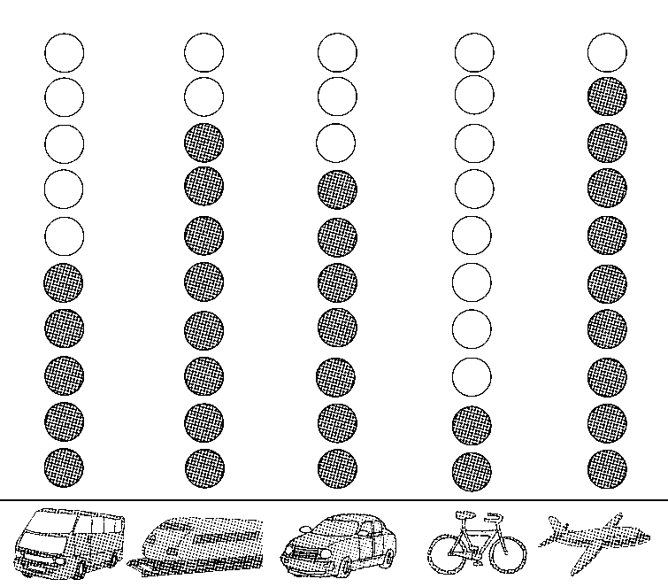
1．根据上图填写下表。
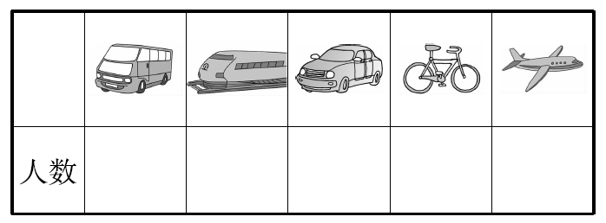
2.最喜欢( )的同学最多。
3．最喜欢( )的同学最少。
4．最喜欢坐飞机的比最喜欢坐火车的多( )人。
5．自己提出一个问题并解答。
六、图形世界。(1题14分，2题4分，共18分)
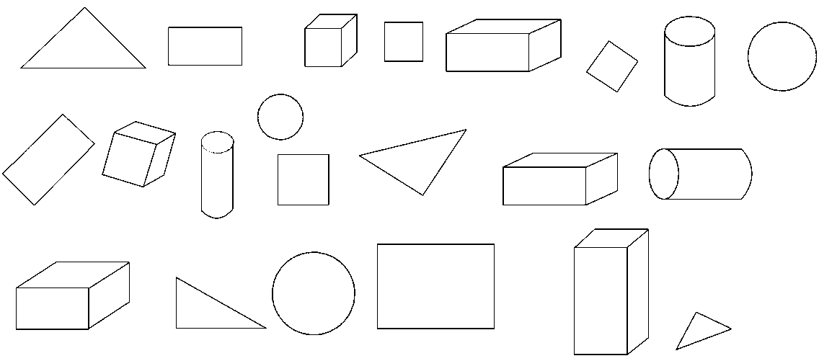
1．按形状分一分，涂一涂。
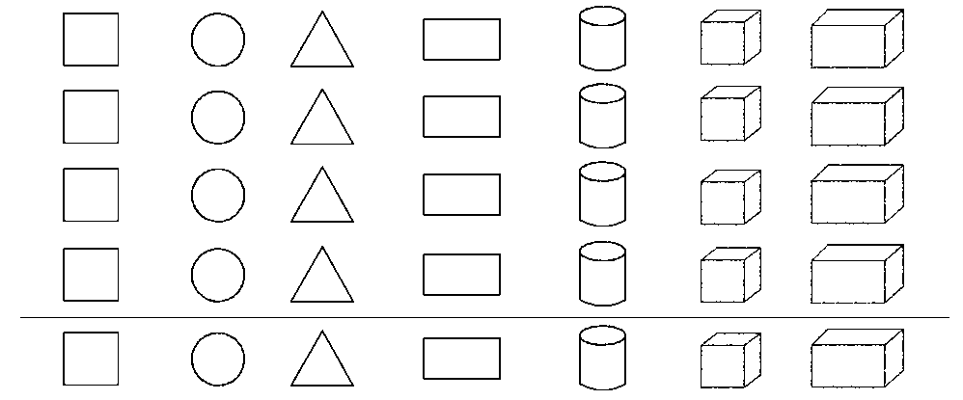
2．如果把这些图形分成两组，可以怎样分？把分组的结果表示出来。

答案
一、1．( )(△)( )( )( )
2．( )( )(△)( )( )
二、1．二 四
2．水中游的 地上跑的(答案不唯一)
3．颜色 形状(答案不唯一)
4．大人与小孩 男女(答案不唯一)
5．①③⑤⑦⑨⑩⑪ ②④⑥⑧⑫
三、1．略
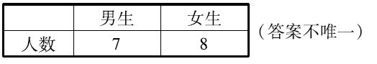
2．

四、1．涂略 7 6 3 16 橘子 桃 7－3＝4 6－3＝3
2．涂略 4 6 6
五、1． 5 8 7 2 9
2．坐飞机 3.骑自行车
4．1 5．略
六、1．略
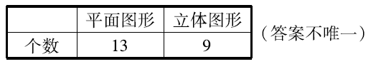
2．

